NGÀY SOẠN: 15/8/2022
TUẦN: 3
TIẾT: 5+6

BÀI 3: HÌNH LĂNG TRỤ ĐỨNG TAM GIÁC. HÌNH LĂNG TRỤ ĐỨNG TỨ GIÁC
(2 tiết)
I. MỤC TIÊU
1. Kiến thức, kỹ năng:
- Mô tả được hình lăng trụ đứng tam giác, hình lăng trụ đứng tứ giác.
- Tạo lập được hình lăng trụ đứng tam giác, hình lăng trụ đứng tứ giác
2. Năng lực:
Năng lực chú trọng: mô hình hoá toán học, giao tiếp toán học, giải quyết vấn đề toán học.
Tích hợp: Toán học và cuộc sống.
3. Phẩm chất:
- Có ý thức học tập, ý thức tìm tòi, khám phá và sáng tạo, có ý thức làm việc nhóm.
- Chăm chỉ tích cực xây dựng bài, có trách nhiệm, chủ động chiếm lĩnh kiến thức theo sự hướng dẫn của GV.
- Hình thành tư duy logic, lập luận chặt chẽ, và linh hoạt trong quá trình suy nghĩ.
II. THIẾT BỊ DẠY HỌC VÀ HỌC LIỆU:
1. Chuẩn bị của giáo viên
SGK, tài liệu giảng dạy, giáo án, mô hình lăng trụ đứng tam giác, lăng trụ đứng tứ giác, thước thẳng có chia khoảng,…
2. Chuẩn bị của học sinh
SGK, vở ghi, giấy nháp, đồ dùng học tập (bút, thước...),…
III. TIẾN TRÌNH DẠY HỌC
1. Ổn định lớp: (2’)
- Kiểm tra sĩ số học sinh.
- Học sinh hát tập thể.
2. Nội dung:
A. Khởi động (3 phút)

Nội dung | Sản phẩm
Mục tiêu:
- HS nhận dạng các kiểu hình lăng trụ.
- Gợi tâm thế, tạo hứng thú học tập.
Phương pháp: Quan sát hình vẽ, vấn đáp, gợi mở, thuyết trình.
- GV đưa ra câu hỏi và yêu cầu học sinh trả lời:    Quan sát lăng kính, hộp đèn và hộp quà. Cho biết:  + Các mặt bên của chúng là các hình gì?  + Hai mặt đáy của chúng như thế nào với nhau?  - HS quan sát và chú ý lắng nghe, thảo luận nhóm đôi hoàn thành yêu cầu.  - GV gọi một số HS trả lời, HS khác nhận xét, bổ sung.  - GV đánh giá kết quả của HS, trên cơ sở đó dẫn dắt HS vào bài học mới: “Để trả lời được tính được chúng ta sẽ tìm hiểu trong bài ngày hôm nay”. | - Các mặt bên của các hình đã cho là hình chữ nhật.  - Hai mặt đáy của chúng song song với nhau.
B. Hình thành kiến thức (40 phút)

Nội dung | Sản phẩm
Hoạt động 1: Hình lăng trụ đứng tam giác, hình lăng trụ đứng tứ giác
Mục tiêu:
- Mô tả được hình lăng trụ đứng tam giác, hình lăng trụ đứng tứ giác.
- Quan sát các hình ảnh trong thực tế, có hai mặt đáy song song và các mặt bên là hình chữ nhật từ đó dẫn tới khái niệm lăng trụ đứng.
Phương pháp: Vấn đáp, gợi mở, thuyết trình, đọc, quan sát hình ảnh.
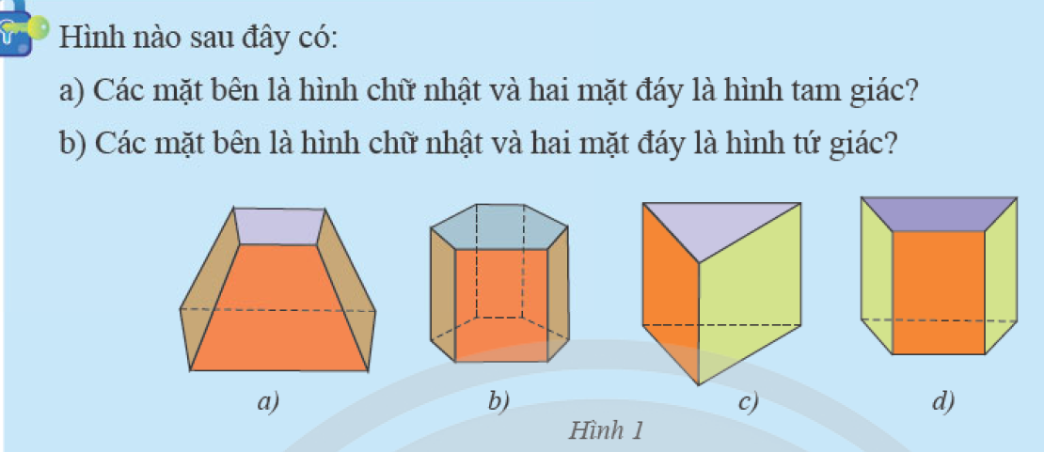  GV yêu cầu HS quan sát HĐKP1 và cho biết, hình nào có:  a) Các mặt bên là hình chữ nhật và hai mặt đáy là hình tam giác?  b) Các mặt bên là hình chữ nhật và hai mặt đáy là hình tứ giác?  - HS suy nghĩ đưa ra câu trả lời  - GV gọi một số HS trả lời, HS khác nhận xét, bổ sung.  GV đánh giá kết quả của HS và chính xác hóa câu trả lời.  - GV Cho HS quan sát Hình 2 SGK và giới thiệu 1 đỉnh, 1 mặt bên, 1 cạnh bên, 1 mặt đáy và chiều cao của lăng trụ và yêu cầu HS chỉ ra các yếu tố còn lại trên hình.  * Yêu cầu HS phát biểu khái niệm hình lăng trụ đứng tam giác.  - HS: suy nghĩ và phát biểu đưa ra câu trả lời  - GV gọi một số HS trả lời, HS khác nhận xét, bổ sung.  - GV đánh giá kết quả của HS và chính xác hóa kiến thức.  GV: Quan sát hình lăng trụ đứng tứ giác trong hình 3 SGK và trả lời câu hỏi phần Thực hành 1:  a) Các mặt đáy và mặt bên của hình lăng trụ đứng tứ giác?  b) Cạnh bên AE bằng các cạnh nào?  * Yêu cầu HS phát biểu khái niệm hình lăng trụ đứng tứ giác.  - HS dự đoán câu trả lời.  - GV gọi một số HS trả lời, HS khác nhận xét, bổ sung.  - GV đánh giá kết quả của HS và chính xác hóa kiến thức.  - GV cho HS thực hiện Vận dụng 1:  Hộp kẹo sôcôla (Hình 4a) được vẽ lại như Hình 4b có dạng hình lăng trụ đứng. Hãy chỉ rõ mặt đáy, mặt bên, cạnh bên của hình lăng trụ đó.  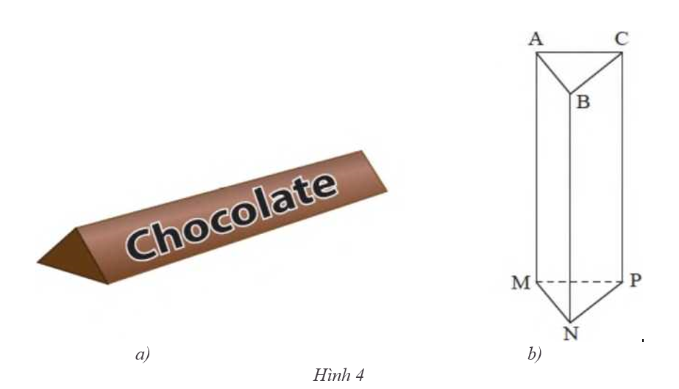  - HS giơ tay phát biểu. Các em khác chú ý nghe, nhận xét, bổ sung.  - GV nhận xét của các HS, giúp HS ghi nhớ lại kiến thức. | 1. Hình lăng trụ đứng tam giác, hình lăng trụ đứng tứ giác  Kết luận:  a) Các mặt bên là hình chữ nhật và hai đáy là hình tam giác là: hình c  b) Các mặt bên là hình chữ nhật và hai đáy là hình tứ giác là: hình a và hình d.  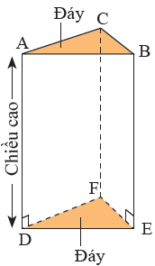  * Hình ABC.DEF là hình lăng trụ đứng.  - Các đỉnh: A, B, C, D, E, F.  - Mặt bên: ABED, ACFD, BCFE.  - Cạnh bên: AD, BE, CF.  - Mặt đáy (đáy): mặt ABC, mặt DEF.  - Chiều cao: độ dài cạnh AD (hoặc BE, CF)  * Hình lăng trụ đứng tam giác: là hình lăng trụ đứng có hai đáy là hình tam giác.  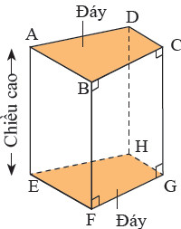  a) Mặt đáy: ABCD, EFGH  Mặt bên: ABFE, BCGF, CDHG, DAEH.  b) Cạnh bên AE bằng với cạnh BF, CG, DH.  * Hình lăng trụ đứng tứ giác: là hình lăng trụ đứng có hai đáy là hình tứ giác.  * Chú ý: Hình hộp chữ nhật, hình lập phương là hình lăng trụ đứng tứ giác.  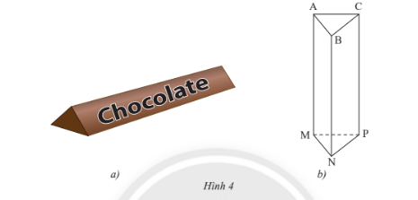  Hướng dẫn giải:  Mặt đáy là: ABC, MNP  Mặt bên là: ABNM, BCPN, ACPM.  Cạnh bên là: AM, BN, CP.
Hoạt động 2: Tạo lập hình lăng trụ đứng tam giác, hình lăng trụ đứng tứ giác
Mục tiêu: Tạo lập được hình lăng trụ đứng tam giác, hình lăng trụ đứng tứ giác
Phương pháp: Vấn đáp, gợi mở, thuyết trình.
GV yêu cầu HS quan sát tìm hiểu và thảo luận nhóm ở Thực hành 2  Thực hành 2: Tạo lập hình lăng trụ đứng tam giác có kích thước ba cạnh đáy là 2cm; 3cm; 4cm và chiều cao 3,5cm theo hướng dẫn sau:  - Trải một miếng bìa, vẽ ba hình chữ nhật và hai tam giác với kích thước như Hình 5a.  - Cắt miếng bìa như hình vẽ rồi gấp theo các đường nét đứt, ta được hình lăng trụ đứng tam giác như Hình 5b.  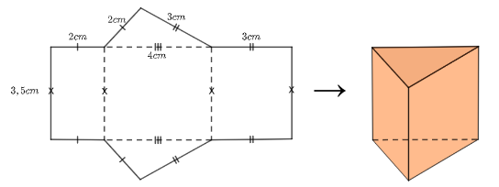  - b)  Hình 5  - Phần thực hành này GV có thể mô tả như trong bài hoặc có thể dùng giáo cụ trực quan đế tạo lập hình lăng trụ đứng tam giác như yêu cầu đề ra.  - HS theo dõi SGK, chú ý nghe, tiếp nhận kiến thức,  - HS quan sát, thảo luận, trao đổi hỏi đáp cặp đôi để hiểu kiến thức, hoàn thành Thực hành 2.  - HS tự thực hiện các bước trong sách dưới sự hướng dẫn của GV.  - GV yêu cầu HS quan sát, thảo luận, trao đổi hỏi đáp cặp đôi để hiểu kiến thức.  Thực hành 3: Tạo lập hình lăng trụ đứng có đáy là hình vuông cạnh 3cm và chiều cao 5cm.  - Bài thực hành này tương tự Thực hành 2.  - Chú ý: Trong hình tạo lập, hình vuông đáy có thể vẽ ở giữa hoặc bên trái hoặc bên phải.  Vận dụng 2: Tạo lập hình lăng trụ đứng có đáy là tam giác đều cạnh 3cm và chiều cao 4cm.  Vận dụng 2 là một trường hợp của Thực hành 2.  - HS hoàn thành Thực hành 3, Vận dụng 2.  HS và trình bày kết quả vào vở theo yêu cầu.  Lớp nhận xét.  - HS giơ tay phát biểu, lên bảng trình bày.  - Một số HS khác nhận xét, bổ sung cho bạn.  - GV tổng quát lại kiến thức trọng tâm và yêu cầu HS ghi chép đầy đủ vào vở. | 2. Tạo lập hình lăng trụ đứng tam giác, hình lăng trụ đứng tứ giác  Thực hành 2:  Tạo lập hình lăng trụ đứng tam giác có kích thước ba cạnh đáy là 2cm, 3cm, 4cm và chiều cao 3,5cm theo hướng dẫn sau:  - Vẽ ba hình chữ nhật với kích thước như Hình 5a.  - Gấp các cạnh BN và CP sao cho cạnh AM trùng với A’M’, ta được hình lăng trụ đứng tam giác ABC.MNP (Hình 5b).  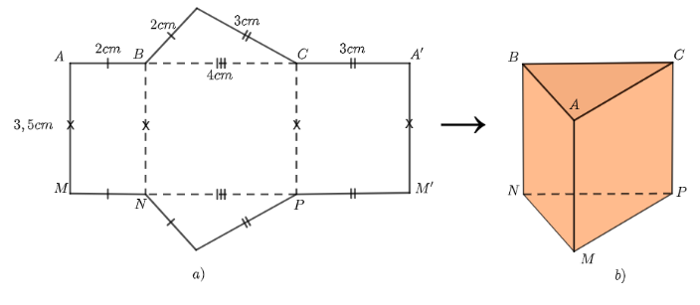  Thực hành 3: Tạo lập hình lăng trụ đứng có đáy là hình vuông cạnh 3 cm và chiều cao 5cm.  Hướng dẫn giải:  Trên một miếng bìa, vẽ ba hình chữ nhật và hai hình vuông với kích thước như hình:  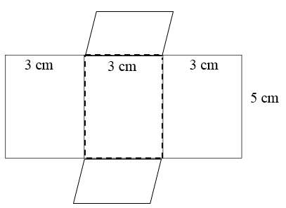  Cắt miếng bìa như hình vẽ rồi gấp theo đường nét đứt, ta được hình lăng trụ đứng có đáy là hình vuông.  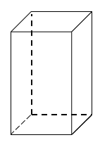  Vận dụng 2: Tạo lập hình lăng trụ đứng có đáy là tam giác đều cạnh 3 cm và chiều cao 4 cm.  Hướng dẫn giải:  Bước 1: Vẽ 3 hình chữ nhật với kích thước 4 cm x 3 cm  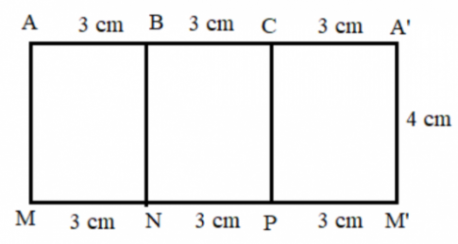  Bước 2. Gấp cạnh BN và CP sao cho cạnh AM trùng với cạnh A'M', ta được hình lăng trụ đứng tam giác ABC.MNP.  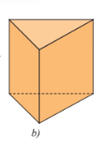
C. Luyện tập (38 phút)

Nội dung | Sản phẩm
Mục tiêu: Học sinh củng cố lại kiến thức thông qua một số bài tập.
Phương pháp: Vấn đáp, gợi mở, thuyết trình.
- GV tổ chức cho HS hoàn thành cá nhân BT1 (SGK – tr57), sau đó trao đổi, kiểm tra chéo đáp án.  - GV mời đại diện 2-3 HS trình bày miệng. Các HS khác chú ý nhận xét bài các bạn trên bảng và hoàn thành vở.  - GV sửa bài, lưu ý HS những lỗi sai.  - HS khác chú ý nhận xét bài các bạn trên bảng và hoàn thành vở.  - GV yêu cầu HS đọc đề và hoàn thành BT2 vào vở, sau đó hoạt động cặp đôi kiểm tra chéo đáp án.  - GV mời 2 HS trình bày giơ tay trình bày bảng.  - GV sửa bài, chốt đáp án, tuyên dương các bạn ra kết quả chính xác.  - GV yêu cầu HS đọc đề và hoàn thành BT3 bài cá nhân.  - GV mời 2 HS trình bày bảng.  - GV sửa bài, chốt lại đáp án, lưu ý HS các lỗi sai hay mắc.  - HS hoàn thành vở và chú ý nhận xét bài các bạn trên bảng. | Bài 1 trang 57 toán 7 tập 1 CTST  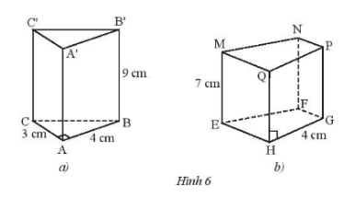  Quan sát hai hình lăng trụ đứng trong Hình 6. Tìm độ dài các cạnh:  a) AA'; CC'; A'B'; A'C' (Hình 6a)  b) QH, PG, NF, PQ (Hình 6b).  Kết quả  a) Ta có: AA’ = BB’ = CC’, mà BB’ = 9 cm  => AA’ = CC’ = 9 cm.  A’B’ = AB, mà AB = 4 cm  => A’B’ = 4cm  A’C’ = AC, mà AC = 3 cm  => A’C’ = 3 cm  b) Ta có: ME = PG = NF= QH, mà ME = 7 cm  => QH = PG = NF= 7 cm  PQ = HG, mà HG = 4 cm  => PQ = 4 cm  Bài 2 trang 57 toán 7 tập 1 CTST  Quan sát hai hình lăng trụ đứng trong Hình 7.  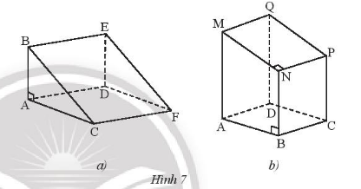  a) Chỉ ra mặt đáy và mặt bên của mỗi hình lăng trụ  b) Ở hình 7a, cạnh BE bằng các cạnh nào? Ở hình 7b, cạnh MQ bằng các cạnh nào?  Kết quả  a) Hình 7a:  Mặt đáy: ABC và DEF  Mặt bên: ABED, BCFE, ACFD  Hình 7b:  Mặt đáy: ABCD, MNPQ  Mặt bên: ABNM, BCPN, CDQP, ADQM.  b) Ở Hình 7a: cạnh BE = AD = CF  Ở Hình 7b: cạnh MQ = NP = BC = AD.  Bài 3 trang 57 toán 7 tập 1 CTST  Tấm bìa ở Hình 8 có thể tạo lập thành một hình lăng trụ đứng có đáy là tam giác vuông. Hãy cho biết độ dài hai cạnh góc vuông của đáy và chiều cao của lăng trụ.  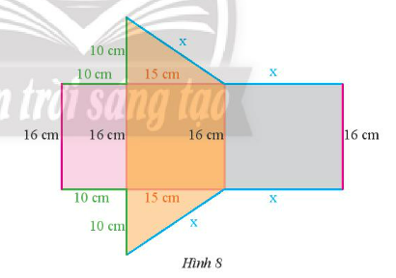  Kết quả  Hình lăng trụ đứng tạo lập được là:  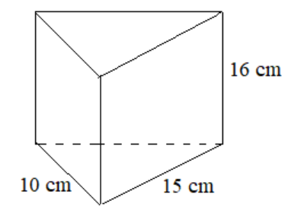  Độ dài 2 cạnh góc vuông của đáy là: 10 cm và 15 cm  Chiều cao của lăng trụ là: 16 cm

D. Vận dụng (5 phút)

Nội dung | Sản phẩm
Mục tiêu:
- Học sinh thực hiện làm bài tập vận dụng để nắm vững kiến thức.
- HS thấy sự gần gũi toán học trong cuộc sống.
Phương pháp: Vấn đáp, gợi mở, hoạt động nhóm, thuyết trình.
GV yêu cầu HS hoạt động nhóm 4 hoàn thành bài tập  Bài 6 tr58  Từ tấm bìa như Hình 11 có thể tạo lập được hình lăng trụ đứng có đáy là hình thang.  Hãy cho biết chiều cao của hình lăng trụ đó.  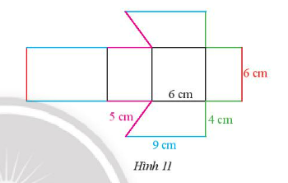  - GV nhận xét, đánh giá, chuẩn kiến thức. | Lời giải:  Chiều cao của lăng trụ đứng là: 6 cm
E. Hướng dẫn tự học (2 phút)

Hoạt động của GV và HS | Nội dung
Mục tiêu: Học sinh biết cách làm những bài tập giáo viên giao.
Phương pháp: Hướng dẫn, gợi ý HS chuẩn bị bài cho tiết sau.
- Ghi nhớ kiến thức trong bài làm bài tập còn lại.  - Chuẩn bị bài mới “ Bài 4. Diện tích xung quanh và thể tích của hình lăng trụ đứng tam giác, hình lăng trụ đứng tứ giác”. | - HS ghi nhận dặn dò của GV.

IV. RÚT KINH NGHIỆM
……………………………………………………………………………………………………………………………………………………………………....………

